1. Да ли када завршимо са цртањем, сачувамо дигиталну слику?
А.Тачно
Б.Нетачно

2. Када желимо да сачувамо слику, потребно је да кликнемо на?
А.Мени
Б.Изађи

3. Када кликнемо на поље "мени" отвориће се?
А.Нови прозор
Б.Слика

4. Када нам се отворио нови прозор потребно је да кликнемо на коју команду да би сачували слику?
А.Сачувај као
Б.Назад

5. Када смо кликнули на сачувај отвориће се нови прозор где ћемо бирати дугме?
А.Слика
Б.Отвори

6. Када смо притиснули на дугме ,,слика" морамо?
А.Да изаберемо где ћемо сачувати слику
на нашем уређају
Б.Избрисати слику

7. Слике морамо ставити у:
А.Корпи Б.Фасцикли

8. Да ли је потребно именовати фасциклу?
А.Тачно
Б.Нетачно

9. Уколико желимо да слику сачувамо треба кликнути на:
А.Сачувај
Б.Откажи

10. Да ли нам олакшава цртање то што имамо бојанку 3Д?
А.Да
Б.Не

11. Којим бројевима је означена дигитална слика?
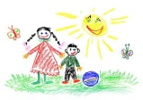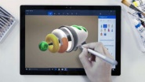
1 2

12. Којим бројевима су означене дигиталне бојице?
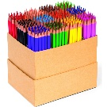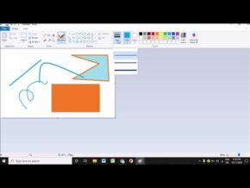
- 2

13. На слици је приказана слика нацртана:
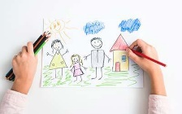
А.У бојанки 3Д
Б.На папиру

14. Да ли свако има дар за цртање?
А.Да
Б.Не

15. Како се зове предмет у школи где цртамо?
А.Математика
Б.Ликовно

